SIMULACIJA JAVNEGA RAZPISA – INFORMACIJSKO-TEHNOLOŠKA OPREMA

Predmet razpisa
Dobava namiznih in prenosnih računalnikov za organe javne uprave z namenom zmanjšanja porabe energije, podaljšanja življenjske dobe blaga in zagotavljanja okolju prijaznega ravnanja ob koncu življenjske dobe.

Obseg dobave
Namizni in prenosni računalniki za običajno pisarniško rabo, namestitev in osnovna konfiguracija, garancijske in tehnične podporne storitve ter ravnanje ob koncu življenjske dobe.

Tehnične specifikacije
Naprave morajo biti primerne za običajno uporabo v pisarni.
Naprave morajo ustrezati priznanim standardom energetske učinkovitosti.
Naprave morajo imeti funkcije upravljanja porabe energije.
Dobavitelji morajo zagotoviti vzdržljivost in dolgo življenjsko dobo.
Zagotoviti je treba rešitve za prevzem in recikliranje zastarele opreme.
Preverjanje:
Energetska učinkovitost: certifikat ENERGY STAR® ali enakovreden certifikat.
Upravljanje z energijo: tehnična dokumentacija z opisom načina mirovanja in samodejnega izklopa.
Vzdržljivost: garancijski pogoji in opis pričakovane življenjske dobe.
Konec življenjske dobe: opis sistema vračanja in izjava o skladnosti z direktivo WEEE (ang. waste electrical and electronic equipment)

Merila za dodelitev naročila
Dodatne točke se dodelijo za:
- daljše garancijske roke, navedene v pogodbi.
- sisteme vračanja, ki zajemajo obnovo in ponovno uporabo.
Preverjanje: Pogodbena obveznost in tehnična dokumentacija.
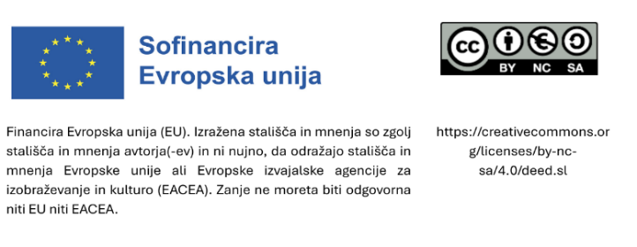

Izmišljene ponudbe – IT oprema

Ponudba A
Ponudnik ponuja računalnike z certifikatom ENERGY STAR® z zelo nizko porabo energije. Funkcije upravljanja porabe energije so na voljo in opisane v tehnični dokumentaciji.
Sistem vračila in recikliranja je na voljo na zahtevo, vendar ni standardno vključen v pogodbo. Podaljšana garancija je na voljo kot dodatna storitev, za katero se zaračuna doplačilo.

Ponudba B
Ponudnik ponuja namizne in prenosne računalnike s certifikatom ENERGY STAR®, ki so primerni za običajno pisarniško rabo. Funkcije upravljanja porabe energije so privzeto omogočene.
Sistem za vračanje in recikliranje zastarelih naprav je vključen v pogodbo v skladu z zahtevami WEEE. Vključena je 5-letna garancija in tehnična podpora na kraju samem.

Ponudba C
Ponudnik ponuja cenovno ugodne računalnike, ki izpolnjujejo osnovne zahteve glede zmogljivosti.
Predložena ni nobena priznana certifikacija energetske učinkovitosti. Vključen ni noben sistem za vračilo ali recikliranje, garancijske storitve pa so omejene.

